Об утверждении схем зонирования территорий поселков Ботакара, Г. Мустафина, Кушокы
Утративший силу
Решение 34 сессии Бухар-Жырауского районного маслихата Карагандинской области от 23 декабря 2010 года N 9. Зарегистрировано Управлением юстиции Бухар-Жырауского района Карагандинской области 29 декабря 2010 года N 8-11-107. Утратило силу решением 36 сессии Бухар-Жырауского районного маслихата Карагандинской области от 28 марта 2019 года № 9
Сноска. Утратило силу решением 36 сессии Бухар-Жырауского районного маслихата Карагандинской области от 28.03.2019 № 9 (вводится в действие по истечении десяти календарных дней после первого официального опубликования).
В соответствии с Кодексом Республики Казахстан "Земельный кодекс Республики Казахстан" от 20 июня 2003 года, Кодексом Республики Казахстан "О налогах и других обязательных платежах в бюджет (Налоговый кодекс)" от 10 декабря 2008 года районный Маслихат РЕШИЛ:
1. Утвердить схемы зонирования территорий поселков Ботакара, Г. Мустафина, Кушокы для определения кадастровой (оценочной) стоимости и для целей налогообложения согласно приложениям 1, 2, 3 к настоящему решению.
2. Утвердить поправочные коэффициенты к схемам зонирования территорий поселков Ботакара, Г. Мустафина, Кушокы для определения кадастровой (оценочной) стоимости и для целей налогообложения согласно приложениям 4, 5, 6 к настоящему решению.
3. Решение 23 сессии районного Маслихата N 12 "Об утверждении схем зонирования поселков Ботакара, Мустафина, Кушокы" от 15 декабря 2005 года отменить.
4. Настоящее решение вводится в действие по истечении десяти календарных дней после официального опубликования.
Председатель сессии | Ш. Курбанов
Секретарь Маслихата | А. Джунуспеков
СОГЛАСОВАНО:
Начальник налогового управления
по Бухар-Жыраускому району
Таханов А.Б.
23 декабря 2010 года
Начальник государственного учреждения
"Отдел земельных
отношений Бухар-Жырауского района"
Божанова Г.О.

23 декабря 2010 года
Приложение 1
к решению 34 сессии Бухар-Жырауского
районного Маслихата
от 23 декабря 2010 года N 9
Схема зонирования территории поселка Ботакара для определения кадастровой (оценочной) стоимости и для целей налогообложения

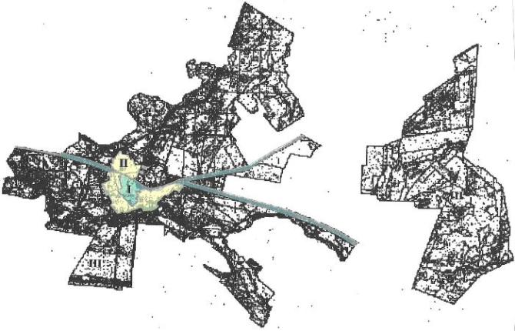

Приложение 2
к решению 34 сессии Бухар-Жырауского
районного Маслихата
от 23 декабря 2010 года N 9
Схема зонирования территории поселка Г. Мустафина для определения кадастровой (оценочной) стоимости и для целей налогообложения

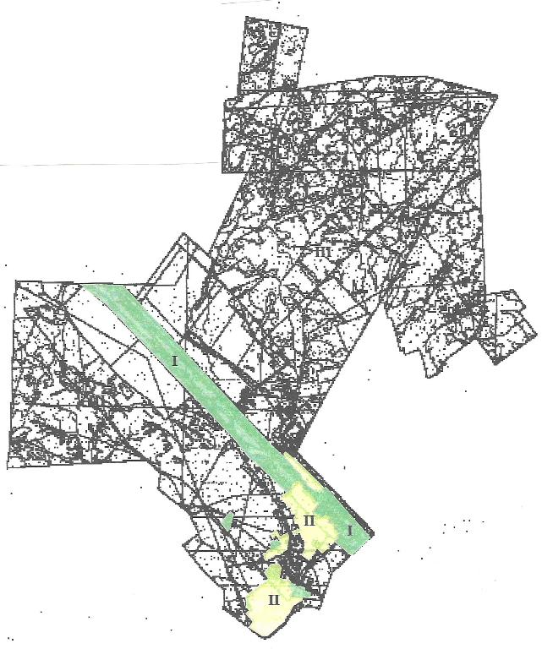

Приложение 3
к решению 34 сессии Бухар-Жырауского
районного Маслихата
от 23 декабря 2010 года N 9
Схема зонирования территории поселка Кушокы для определения кадастровой (оценочной) стоимости и для целей налогообложения

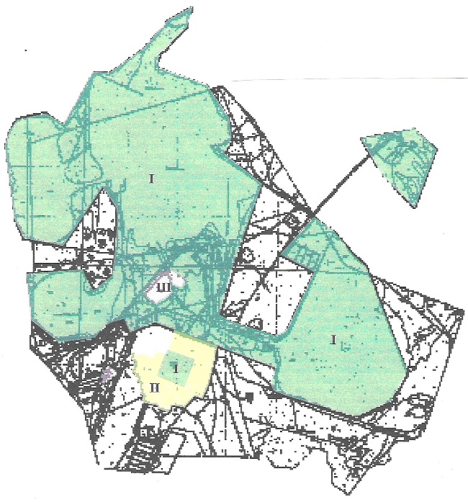

Приложение 4
к решению 34 сессии Бухар-Жырауского
районного Маслихата
от 23 декабря 2010 года N 9
Поправочные коэффициенты к схеме зонирования территории поселка Ботакара для определения кадастровой (оценочной) стоимости и для целей налогообложения
Номер кадастровой (оценочной) зоны | Поправочный коэффициент к базовой ставке платы за 1 квадратный метр земли | Поправочный коэффициент к базовой ставке земельного налога
I | 2,0 | 1,5
II | 1,0 | 1,0
III | 0,8 | 0,8
Приложение 5
к решению 34 сессии Бухар-Жырауского
районного Маслихата
от 23 декабря 2010 года N 9
Поправочные коэффициенты к схеме зонирования территории поселка Г. Мустафина для определения кадастровой (оценочной) стоимости и для целей налогообложения
Номер кадастровой (оценочной) зоны | Поправочный коэффициент к базовой ставке платы за 1 квадратный метр земли | Поправочный коэффициент к базовой ставке земельного налога
I | 2,0 | 1,5
II | 1,0 | 1,0
III | 0,8 | 0,8
Приложение 6
к решению 34 сессии Бухар-Жырауского
районного Маслихата
от 23 декабря 2010 года N 9
Поправочные коэффициенты к схеме зонирования территории поселка Кушокы для определения кадастровой (оценочной) стоимости и для целей налогообложения
Номер кадастровой (оценочной) зоны | Поправочный коэффициент к базовой ставке платы за 1 квадратный метр земли | Поправочный коэффициент к базовой ставке земельного налога
I | 2,0 | 1,5
II | 1,2 | 1,2
III | 1,0 | 1,0
IV | 0,8 | 0,8

© 2012. РГП на ПХВ «Институт законодательства и правовой информации Республики Казахстан» Министерства юстиции Республики Казахстан

